Муниципальное Бюджетное образовательное Учреждение «Термальненская средняя школа» имени героя России Попова А.Н.
Дошкольное отделение

Мастер – класс по изготовлению куколки « На счастье».

Воспитатель: 1 кв. категории Соболева А.Н.
Чтобы оберег работалБ как положено, надор знать правила его изготовления. Придерживаясь этих обычеев, пришедших к нам из древности, вы создадите очень сильный талисман.
В нательных оберегах ограничения на пол мастера встречались редко. Мотанки же разрешается делать только женщинам. Даже молодым девушкам лучше не браться за это. Наполнить талисман энергией и знаниями предков смогут только опытные женщины. Кукол женщины делали только на подоле своего платья, не на столе, мысли должны были быть чистыми.
Очень важно следить за здоровьем. Любое недомогание- это повод отложить работу, пока не почувствуете себя лучше.. Не забывайте следить и за лунными фазами. Амулеты изготавливают только на растущую луну.
Кукла на счастье, как и другие ляльки из ткани, мастерили без использования острых предметов. Все, что нужно отрезать, пришить или вышить, делали заранее. А когда начинали работать над самой фигуркой, ножнницы и иглы откладывали в сторону.
Для изготовления куклы понадобится:
- 2 квадратика белого цвета 10Х10 см;
- 2 лоскутка цветной материи 3х3 см;
- Разноцветная ткань 20х35 см (платье)
- Пара ленточек (для пояса и косички) 25 см;
- Цветное кружево (пришиваем заранее на подол платья);
- Лен или шерсть для валяния (волосы);
- Нитки белого или другого подходящего цвета.

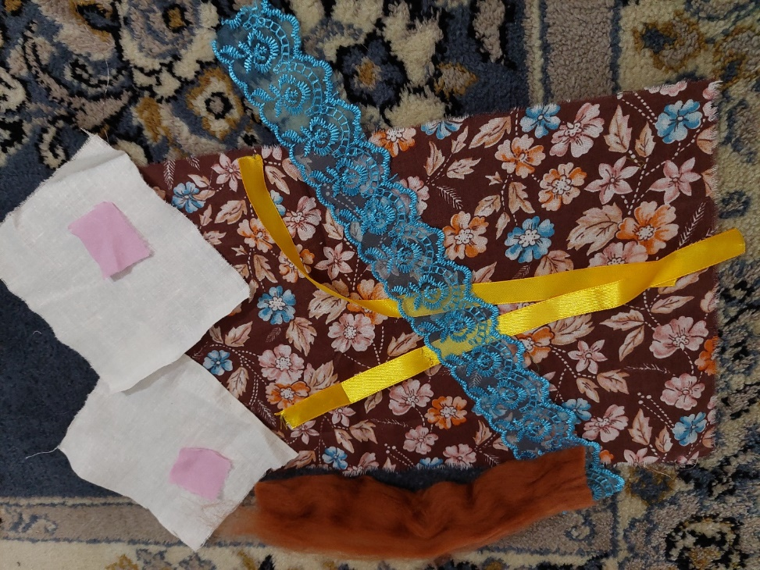
Проверте, все ли приготовили, приступайте к работе.
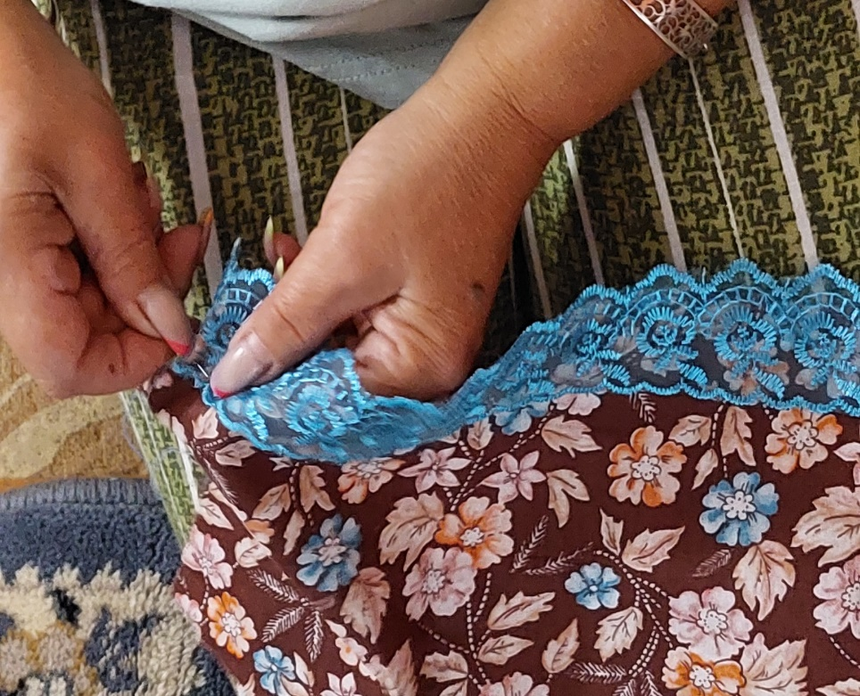

Пошаговая инструкция:
- Один из белых лоскутков скрутить в тоненькую трубочку. Это будет основа для ножек.
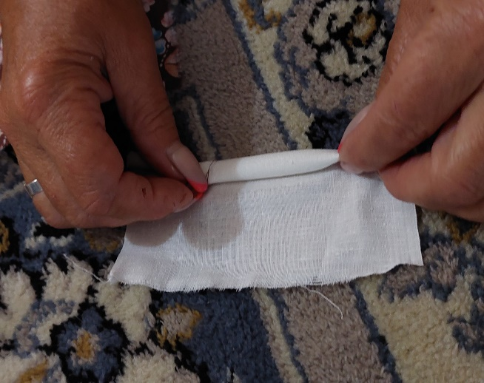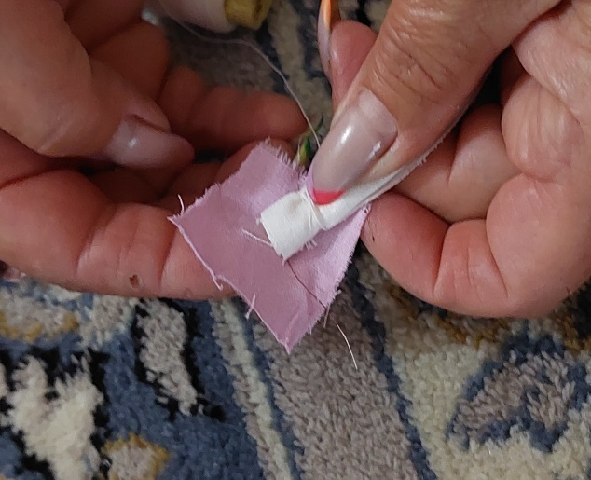
- Не сгибая рулончик, нацепите на его концы башмачки. Для этого нужно обернуть края самыми маленькими квадратиками, а потом отступив немного от края обвязать их нитью.
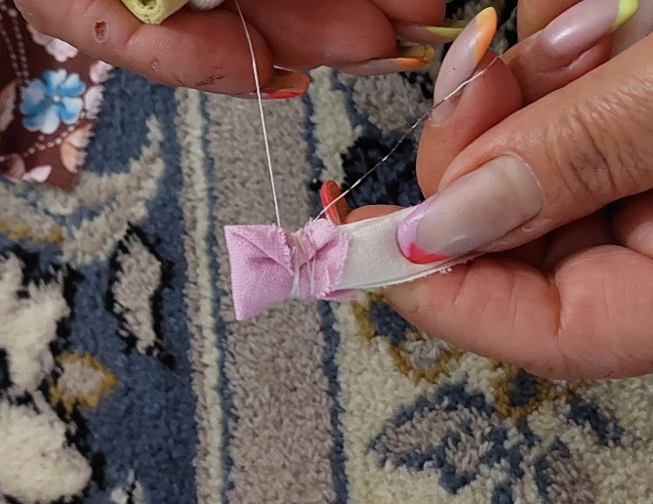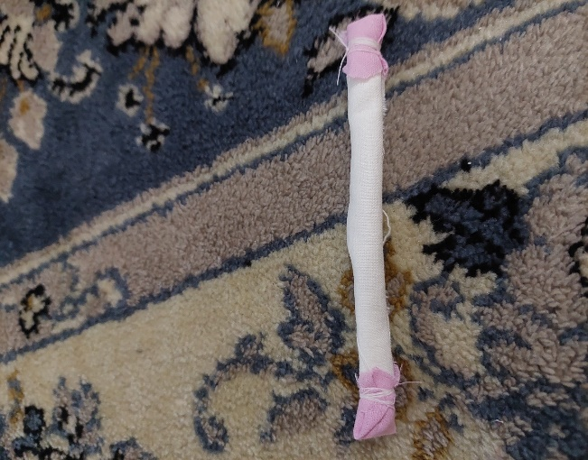
- А теперь сложите рулончик пополам, чтобы башмачки оказались внизу. Вокруг согнутой ткани намотайти клубок из ниток (основание головы). Он должен быть плотным, чоб не размотался.
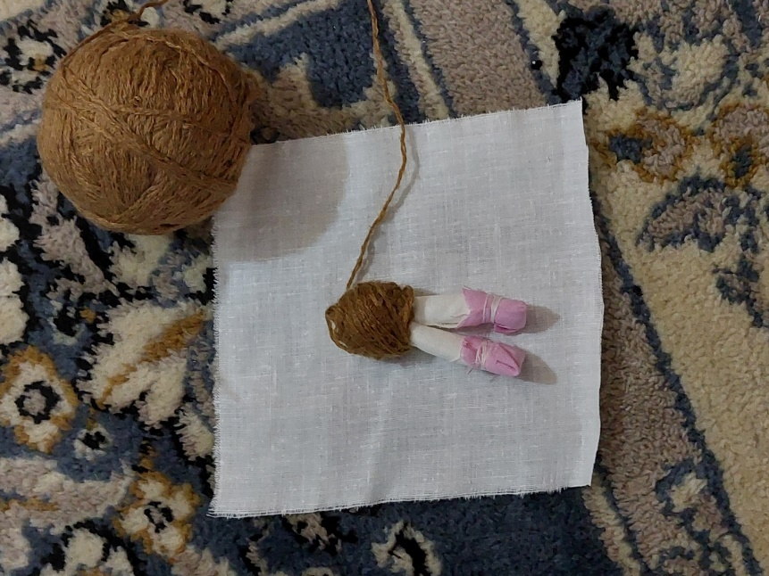
- Полученную основ\у положить во 2 ой кусок белой ткани. Сложив ее реугольником (углы смотрят вниз), обвяжите нитью кругляшок- получится голова. Из торчащих углов сформируйте ручки. Обвяжите их знакомым способом.
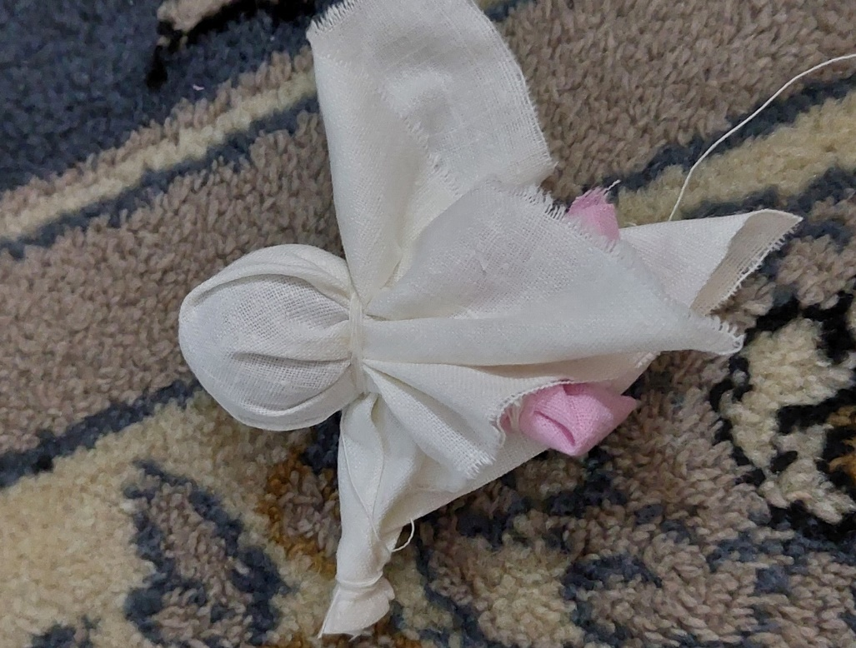
- Торчащую снизу ткань нужно подвернуть, чтобы получилось некое подобие рубашки, открывающая ножки. Теперь можно приниматься за юбочку. Изнанкой внутрь приложите ткань к телу куклы, хорошо зафикируйте ее нитью.
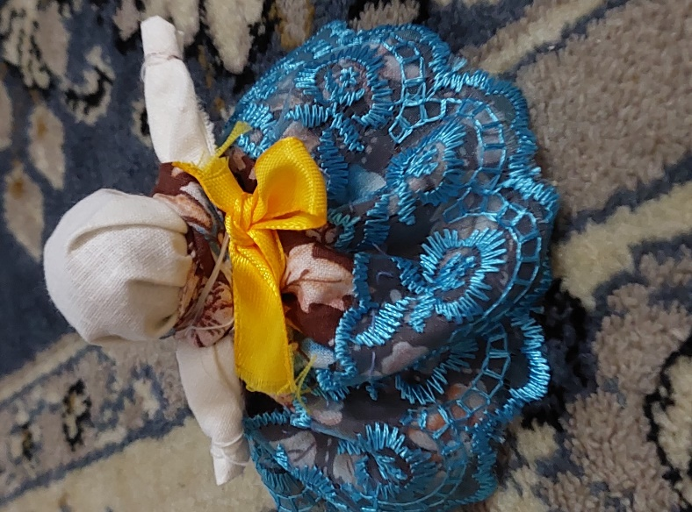
- Пучок льна или шерсти для волос перевяжите льняной или шерстяной нитью по середине, завязав узелком. Нить возьмите того же цвета что и волосы.
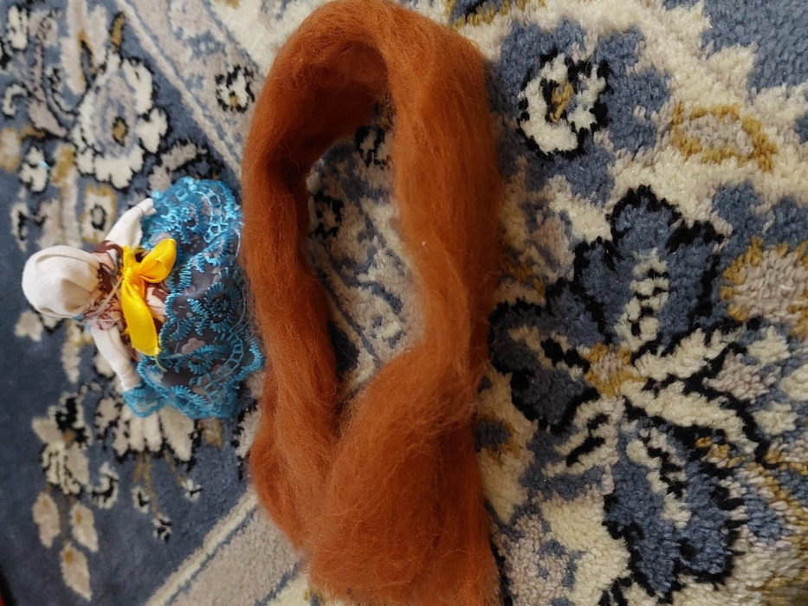
Распределите волосы по голове на обе стороны куклы, чтобы не было просветов, а затем еще раз обвяжите их нитью вокруг шеи.
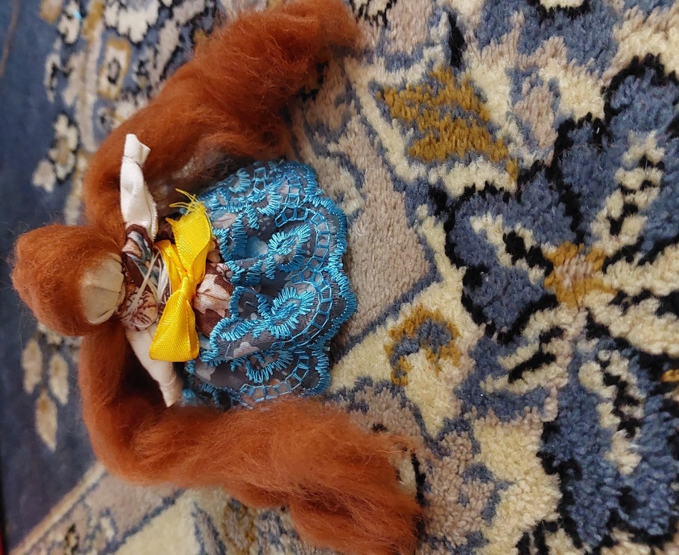
- Из получившегося хвоста заплетите очень тугую косу. Настолько тугую, чтобы она сама стала закручиваться вверх. Повторите действие с закреплением нитью, а сверху завяжите ленту, сделав из. нее красивый бант

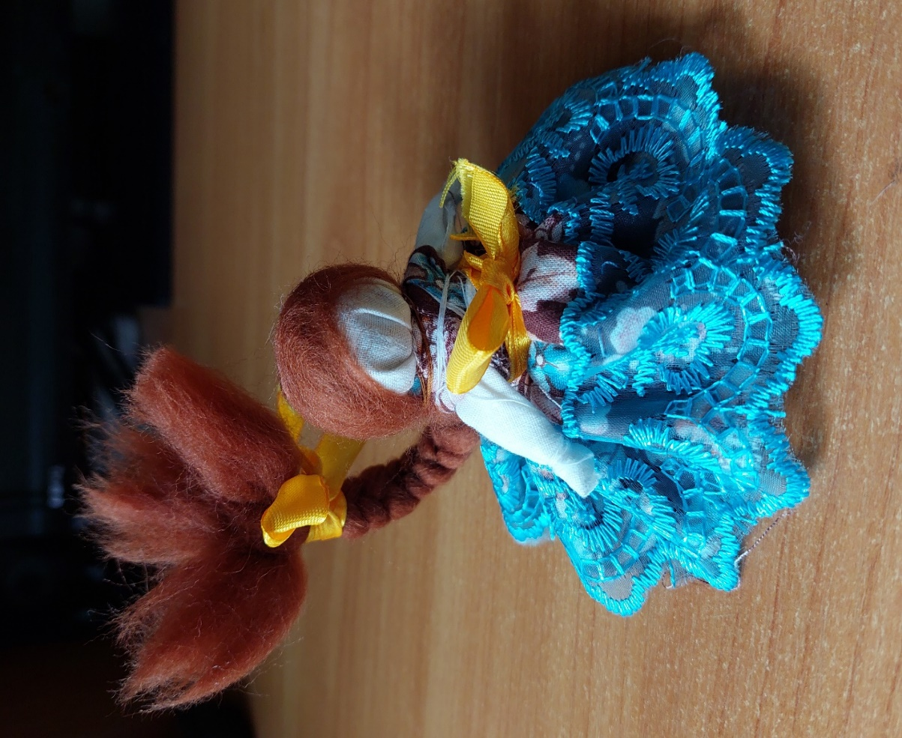
Оберег готов. Осталось зарядть его и можно использовать.

